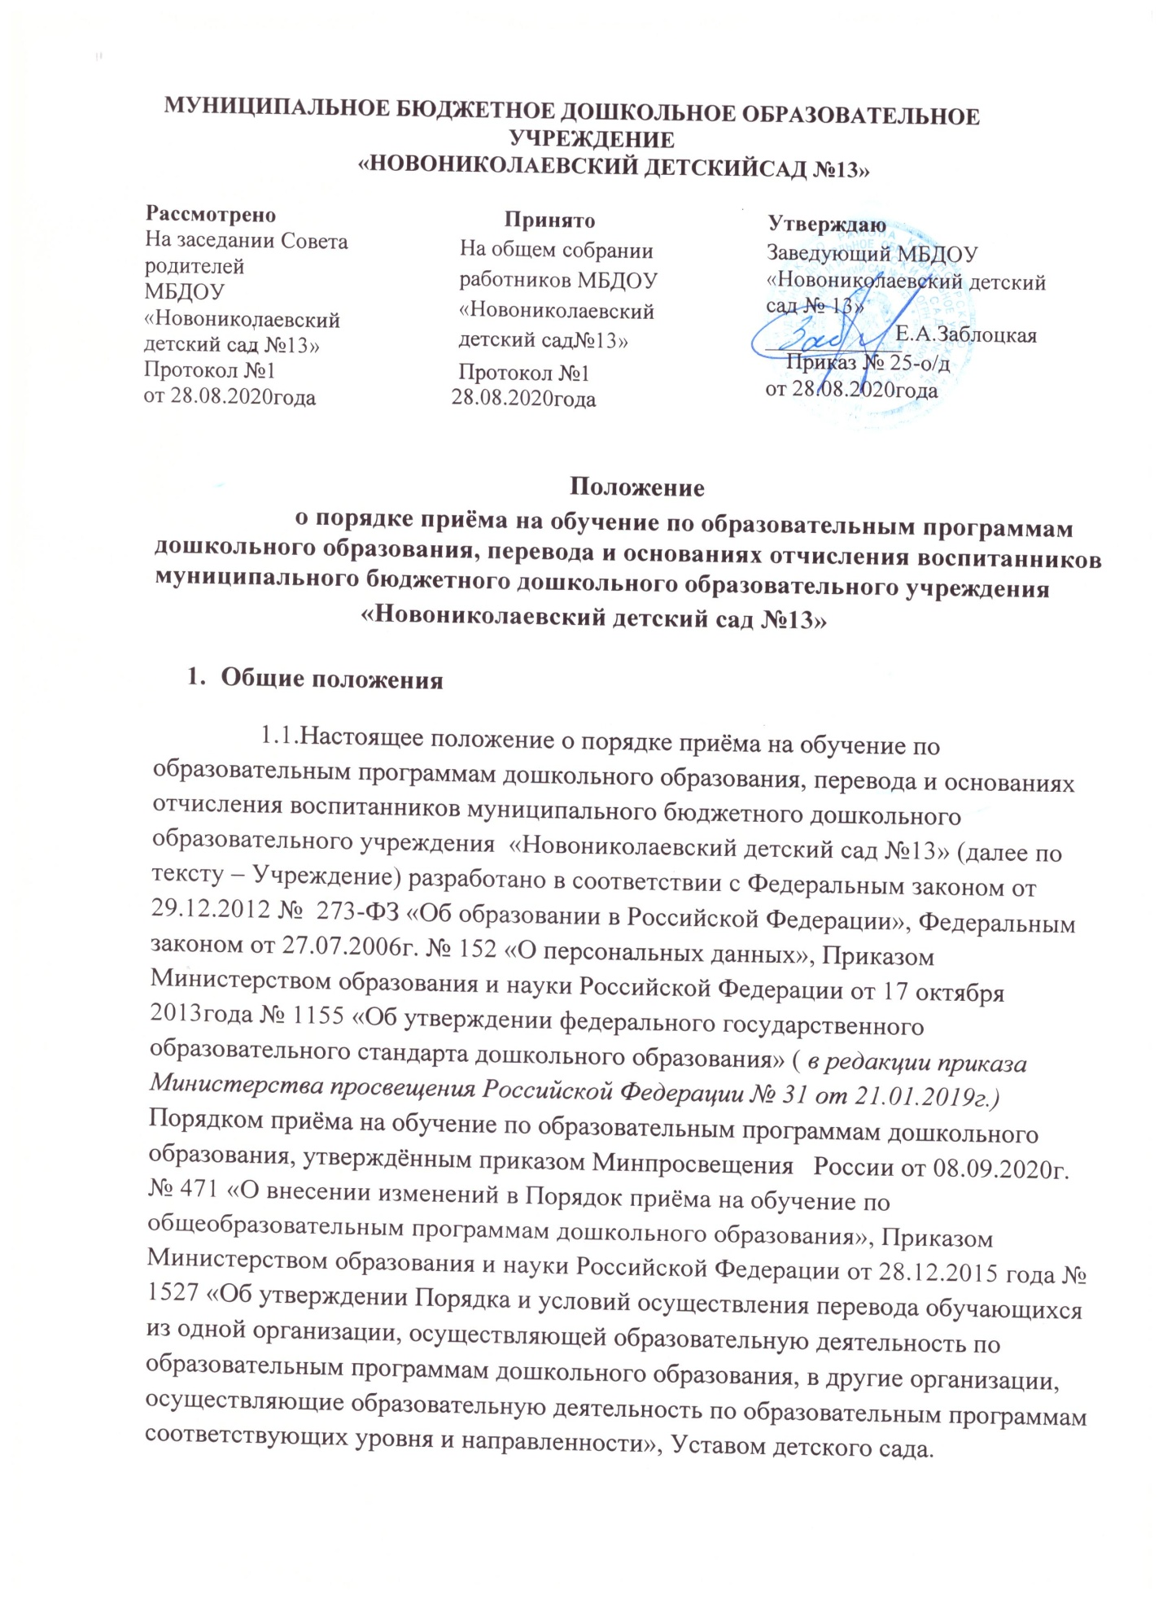

1.2. Положение определяет правила приема, перевода и основания отчисления в Учреждение граждан Российской Федерации, иностранных граждан и лиц без гражданства, в том числе соотечественников за рубежом.
1.3. Положение обеспечивает прием в Учреждение всех граждан, имеющих право на получение дошкольного образования, атакже прием в Учреждение граждан, имеющих право на получение дошкольного образования и проживающих на территории, за которой закреплено Учреждение.
1.4. Проживающие в одной семье и имеющие общее место жительства дети имеют право преимущественного приема на обучение по основным общеобразовательным программам дошкольного образования в муниципальные образовательные организации, в которых обучаются их братья и (или) сестры.
1.5. В приеме в Учреждение может быть отказано только по причине отсутствия в нем свободных мест, за исключением случаев, предусмотренных статьей 88 Федерального закона от 29.12.12 г. № 273-ФЗ «Об образовании в Российской Федерации».
1.6. В случае отсутствия мест в Учреждении родители (законные представители) ребенка для решения вопроса о его устройстве в другое образовательное учреждение обращаются непосредственно в управление образования Администрации Иланского района (далее управление образования).
1.7. Учреждение знакомит родителей (законных представителей) с Уставом Учреждения, лицензией на осуществление образовательной деятельности, с учебно-программной документацией и другими документами, регламентирующими организацию и осуществление образовательной деятельности, права и обязанности воспитанников.
1.8. Копии указанных в п.1.6. документов, копию распорядительного акта органа местного самоуправления Иланского района о закреплении образовательных учреждений за конкретными территориями муниципального района, информацию о сроках приема документов Учреждение размещает на своем информационном стенде и на официальном сайте в сети Интернет.
Факт ознакомления родителей (законных представителей) ребенка с вышеперечисленными документами фиксируется в заявлении о зачислении воспитанников в Учреждение и заверяется личной подписью родителей (законных представителей) ребенка.
Подписью родителей (законных представителей) ребенка подтверждается согласие на обработку своих персональных данных и персональных данных ребенка в порядке, установленном законодательством Российской Федерации.
В случае если родители (законные представители) не согласны на обработку персональных данных ребенка, они должны предоставить Учреждению письменный отказ предоставления персональных данных ребенка.
Если родители (законные представители) предоставили письменный отказ от обработки персональных данных, Учреждение обезличивает персональные данные ребенка и продолжает работать с ними.
1.9.Прием в Учреждение осуществляется в течение всего календарного года при наличии свободных мест.

2. Порядок комплектования групп, приема (зачисления), перевода и отчисления воспитанников

2.1. Прием (зачисление) воспитанников в Учреждение
2.1.1. Учреждение обеспечивает получение дошкольного образования, присмотр и уход за воспитанниками от 2 месяцев до прекращения образовательных отношений. Прием воспитанников в Учреждение осуществляется на основании направления, выданного родителю (законному представителю) в управлении образования, по личному заявлению родителя (законного представителя) при предъявлении оригинала документа, удостоверяющего личность родителя (законного представителя), либо оригинала документа, удостоверяющего личность иностранного гражданина и лица без гражданства в Российской Федерации.
Учреждение может осуществлять прием заявления в форме электронного почтового сообщения с уведомлением о вручении с использованием информационно-телекоммуникационной сети «Интернет», в частности через электронную почту учреждения: solnsad501976@mail.ru
В заявлении родителя (законного представителя) указываются следующие сведения:
а) фамилия, имя, отчество (последнее - при наличии) ребенка;
б) дата рождения ребенка;
в) реквизиты свидетельства о рождении ребенка;
г) адрес места жительства (места пребывания, места фактического проживания) ребенка;
д) фамилия, имя, отчество (последнее - при наличии) родителей (законных представителей) ребенка;
е) реквизиты документа, удостоверяющего личность родителя (законного представителя) ребенка;
ж) реквизиты документа, подтверждающего установление опеки (при наличии);
з) адрес электронной почты, номер телефона (при наличии) родителей (законных представителей) ребенка;
и) о выборе языка образования, родного языка из числа языков народов Российской Федерации, в том числе русского языка как родного языка;
к) о потребности в обучении ребенка по адаптированной образовательной программе дошкольного образования и (или) в создании специальных условий для организации обучения и воспитания ребенка-инвалида в соответствии с индивидуальной программой реабилитации инвалида (при наличии);
л) о направленности дошкольной группы;
м) о необходимом режиме пребывания ребенка;
н) о желаемой дате приема на обучение.

Форма заявления (Приложение 1) размещается на информационном стенде Учреждения и на официальном сайтеУчрежденияв сети Интернет.

2.1.2. Для зачисления детей в детский сад, впервые поступающих в Учреждение, родители (законные представители) детей дополнительно к заявлению предъявляют следующие документы:

- направление управления образования;
- медицинское заключение (для детей, впервые поступающих в Учреждение);
- оригинал свидетельства о рождении ребенка или документ, подтверждающий родство заявителя (или законность представления прав ребенка);
- оригинал свидетельства о регистрации ребенка по месту жительства или по месту пребывания на закрепленной территории или документ, содержащий сведения о регистрации ребенка по месту жительства или по месту пребывания (только для родителей (законных представителей) детей, проживающих на закрепленной территории).
2.1.3. При необходимости родители предъявляют:
- документ, подтверждающий установление опеки;
- документ психолого-медико-педагогической комиссии;
Родители (законные представители) ребенка, являющиеся иностранными гражданами или лицами без гражданства дополнительно предоставляют:
- документ, подтверждающий родство заявителя (или законность представления прав ребенка);
- документ, подтверждающий право заявителя на пребывание в Российской Федерации.
Иностранные граждане и лица без гражданства все документы представляют на русском языке или вместе с заверенным в установленном порядке переводом на русский язык.
Дети с ограниченными возможностями здоровья принимаются на обучение по адаптированной образовательной программе дошкольного образования только с согласия родителей (законных представителей) и на основании рекомендаций психолого-медико-педагогической комиссии.
2.1.4. Копии предъявляемых при приеме документов хранятся в Учреждении в личном деле ребенка на время обучения воспитанника.
Оригинал паспорта или иного документа, удостоверяющего личность родителей (законных представителей), и другие документы в соответствии с настоящим Положением предъявляются руководителю Учреждения или уполномоченному им должностному лицу в сроки, определяемые учредителем Учреждения до начала посещения ребенком Учреждения.
Заявление о приеме в Учреждение и прилагаемые к нему документы, представленные родителями (законными представителями)детей, регистрируются заведующим или уполномоченным им должностным лицом, ответственным за прием документов, в журнале приема заявлений о приеме в учреждение (Приложение 2). После регистрации заявления родителям (законным представителям) детей выдается расписка в получении документов (Приложение 3), содержащая информацию о регистрационном номере заявления о приеме ребенка в Учреждение, перечне представленных документов. Расписка заверяется подписью должностного лица Учреждения, ответственного за прием документов, и печатью Учреждения.
2.1.5. После приема документов,указанных в настоящем положении,Учреждение заключает договор об образовании по образовательным программам дошкольного образования с родителями (законными представителями) ребенка. Договор составляется в двух экземплярах, один из которых хранится в личном деле ребенка, другой - у родителей (законных представителей) ребенка.
2.1.6. В трехдневный срок после заключения договора заведующий издает приказ о зачислении ребенка в Учреждение. Данный приказ размещается на информационном стенде Учреждения. На официальном сайте Учреждения в сети Интернет размещаются реквизиты приказа, наименование возрастной группы, число детей, зачисленных в указанную возрастную группу.
Ребенок снимается с учета детей, нуждающихся в предоставлении места в Учреждении, после издания приказа о его зачислении в Учреждение.
2.1.7. Прием ребенка в Учреждение не может быть обусловлен внесением его родителями (законными представителями) денежных средств либо иного имущества в пользу Учреждения.
2.1.8. В Учреждении ведется Книга учета движения детей, которая предназначена для регистрации поступающих детей, контроля за движением детей в Учреждении, а также для регистрации сведений о детях и родителях (законных представителях). Листы Книги учета движения детей нумеруются, брошюруются и скрепляются подписью руководителя и печатью учреждения.
Книга учета движения детей содержит следующие сведения:
- порядковый номер;
- фамилию, имя, отчество воспитанника;
- дату рождения;
- данные о родителях (законных представителях): Ф.И.О., место работы;
- домашний адрес, телефон;
- дату поступления в учреждение, № приказа о зачислении воспитанника;
- дату, причину выбытия, № приказа о выбытии воспитанника;
- данные о причине выбытия и местонахождении ребенка.
2.1.9. Ежегодно по состоянию на 1 сентября руководитель обязан подвести итоги за прошедший учебный год и зафиксировать их в Книге учета движения детей, указав количество детей, находящихся в учреждении, а также принятых и выбывших в течение учебного года.
2.1.10. Основанием для отказа в приеме ребенка в Учреждение является:
- несоответствие возраста ребенка (8-летнего возраста);
- отсутствие свободных мест в Учреждении;
- наличие медицинских противопоказаний к посещению ребенком Учреждения;
- отсутствие направления, выданного управление образования.

2.2. Перевод детей Учреждения

2.2.1. Перевод воспитанниковиз Учреждения, в другие организации, осуществляющие образовательную деятельность по образовательным программам соответствующих уровня и направленности
Переводвоспитанника из Учреждения, в котором он обучается (далее - исходная организация), в другую организацию, осуществляющую образовательную деятельность по образовательным программам соответствующих уровня и направленности (далее - принимающая организация), осуществляется в следующих случаях:
- по инициативе родителей (законных представителей) воспитанника;
- в случае прекращения деятельности исходной организации, аннулирования лицензии на осуществление образовательной деятельности;
- в случае приостановления действия лицензии.
Управление образования обеспечивает перевод воспитанников с письменного согласия их родителей (законных представителей).
Перевод воспитанников не зависит от периода (времени) учебного года.
2.2.2. Перевод воспитанников по инициативе его родителей (законных представителей)
В случае перевода воспитанника по инициативе его родителей (законных представителей) родители (законные представители) воспитанника:
- осуществляют выбор принимающей организации;
- обращаются в выбранную организацию с запросом о наличии свободных мест соответствующей возрастной категории воспитанника и необходимой направленности группы, в том числе с использованием информационно-телекоммуникационной сети "Интернет";
- при отсутствии свободных мест в выбранной организации обращаются в управление образования для определения принимающей организации из числа муниципальных образовательных организаций;
- при наличии свободных мест в выбранной организации обращаются в исходную организацию с заявлением об отчислении воспитанника в связи с переводом в принимающую организацию(Приложение 4 к настоящему положению).
Заявление о переводе может быть направлено в форме электронного документа с использованием сети Интернет.
В заявлении родителей (законных представителей) воспитанника об отчислении в порядке перевода в принимающую организацию указываются:
а) фамилия, имя, отчество (при наличии) воспитанника;
б) дата рождения;
в) направленность группы;
г) наименование принимающей организации.
В случае переезда в другую местность родителей (законных представителей) воспитанника указывается, в том числе населенный пункт, муниципальное образование, субъект Российской Федерации, в который осуществляется переезд.
На основании заявления родителей (законных представителей) воспитанника об отчислении в порядке перевода исходная организация в трехдневный срок издает приказ об отчислении воспитанника в порядке перевода с указанием принимающей организации.
Исходная организация выдает родителям (законным представителям) личное дело воспитанника.
Требование предоставления других документов в качестве основания для зачисления воспитанника в принимающую организацию в связи с переводом из исходной организации не допускается.
Личное дело представляется родителями (законными представителями) воспитанника в принимающую организацию вместе с заявлением о зачислении воспитанника в указанную организацию в порядке перевода из исходной организации (Приложение 5 к настоящему положению) и предъявлением оригинала документа, удостоверяющего личность родителя (законного представителя) воспитанника.
Факт ознакомления родителей (законных представителей) с уставом принимающей организации, лицензией на осуществление образовательной деятельности, учебно-программной документацией и другими документами, регламентирующими организацию и осуществление образовательной деятельности, фиксируется в заявлении о зачислении воспитанника в указанную организацию в порядке перевода и заверяется личной подписью родителей (законных представителей) несовершеннолетнего воспитанника.
При приеме в порядке перевода на обучение по образовательным программам дошкольного образования выбор языка образования, родного языка из языков народов Российской Федерации, в том числе русского языка как родного языка, осуществляется по заявлениям родителей (законных представителей) несовершеннолетнего воспитанника.
После приема заявления и личного дела принимающая организация заключает договор об образовании по образовательным программам дошкольного образования с родителями (законными представителями) воспитанника и в течение трех рабочих дней после заключения договора издает приказ о зачислении воспитанника в порядке перевода.
Принимающая организация при зачислении воспитанника, отчисленного из исходной организации, в течение двух рабочих дней с даты изданияприказа о зачислении воспитанника в порядке перевода письменно уведомляет исходную организацию о номере и дате приказа о зачислении воспитанника в принимающую организацию.
При приеме в порядке перевода на обучение по образовательным программам дошкольного образования выбор языка образования, родного языка из числа языков народа Российской Федерации, в том числе русского языка как родного языка, осуществляется по заявлениям родителей (законных представителей) (Приложение № 6 к настоящему Положению).
2.2.3. Перевод воспитанника в случае прекращения деятельности исходной организации, аннулирования лицензии, в случае приостановления действия лицензии
2.2.3.1. При принятии решения о прекращении деятельности исходной организации в соответствующем распорядительном акте учредителя указывается принимающая организация либо перечень принимающих организаций, в которую (ые) будут переводиться воспитанники на основании письменных согласий их родителей (законных представителей) на перевод.
О предстоящем переводе исходная организация в случае прекращения своей деятельности обязана уведомить родителей (законных представителей) воспитанников в письменной форме в течение пяти рабочих дней с момента издания распорядительного акта учредителя о прекращении деятельности исходной организации, а также разместить указанное уведомление на своем официальном сайте в сети Интернет.
Данное уведомление должно содержать сроки предоставления письменных согласий родителей (законных представителей) воспитанников на перевод воспитанников в принимающую организацию.
2.2.3.2. О причине, влекущей за собой необходимость перевода воспитанников, исходная организация обязана уведомить управление образования, родителей (законных представителей) воспитанников в письменной форме, а также разместить указанное уведомление на своем официальном сайте в сети Интернет:
- в случае аннулирования лицензии - в течение пяти рабочих дней с момента вступления в законную силу решения суда;
- в случае приостановления действия лицензии - в течение пяти рабочих дней с момента внесения в Реестр лицензий сведений, содержащих информацию о принятом федеральным органом исполнительной власти, осуществляющим функции по контролю и надзору в сфере образования, или органом исполнительной власти субъекта Российской Федерации, осуществляющим переданные Российской Федерацией полномочия в сфере образования, решении о приостановлении действия лицензии.
2.2.3.3. Управление образования, за исключением случая, указанного в пункте 2.2.3.1. настоящего положения, осуществляет выбор принимающей организации с использованием информации, предварительно полученной от исходной организации, о списочном составе воспитанников с указанием возрастной категории воспитанников, направленности группы и осваиваемых ими образовательных программ дошкольного образования.
2.2.3.4. Управление образования запрашивает выбранные им организации, осуществляющие образовательную деятельность по образовательным программам дошкольного образования, о возможности перевода в них воспитанников.
Руководители указанных организаций или уполномоченные ими лица должны в течение десяти рабочих дней с момента получения соответствующего запроса письменно проинформировать о возможности перевода воспитанников.
2.2.3.5. Исходная организация доводит до сведения родителей (законных представителей) воспитанников полученную от учредителя информацию об организациях, реализующих образовательные программы дошкольного образования, которые дали согласие на перевод воспитанников из исходной организации, а также о сроках предоставления письменных согласий родителей (законных представителей) воспитанников на перевод воспитанников в принимающую организацию.
Указанная информация доводится в течение десяти рабочих дней с момента ее получения и включает в себя: наименование принимающей организации, перечень реализуемых образовательных программ дошкольного образования, возрастную категорию воспитанников, направленность группы, количество свободных мест.
2.2.3.6. После получения письменных согласий родителей (законных представителей) воспитанников исходная организация издает приказ об отчислении воспитанников в порядке перевода в принимающую организацию с указанием основания такого перевода (прекращение деятельности исходной организации, аннулирование лицензии, приостановление деятельности лицензии).
2.2.3.7. В случае отказа от перевода в предлагаемую принимающую организацию родители (законные представители) воспитанника указывают об этом в письменном заявлении.
2.2.3.8. Исходная организация передает в принимающую организацию списочный состав воспитанников, письменные согласия родителей (законных представителей) воспитанников, личные дела.
2.2.3.9. На основании представленных документов принимающая организация заключает договор с родителями (законными представителями) воспитанников и в течение трех рабочих дней после заключения договора издает приказ о зачислении воспитанника в порядке перевода в связи с прекращением деятельности исходной организации, аннулированием лицензии, приостановлением действия лицензии.
В приказе о зачислении делается запись о зачислении воспитанника в порядке перевода с указанием исходной организации, в которой он обучался до перевода, возрастной категории воспитанника и направленности группы.
2.2.3.10. В принимающей организации на основании переданных личных дел на воспитанников формируются новые личные дела, включающие, в том числе, выписку из приказа о зачислении в порядке перевода, соответствующие письменные согласия родителей (законных представителей) воспитанников.
2.2.4. Перевод воспитанников в другую возрастную группу Учреждения
Перевод воспитанника в другую возрастную группу Учреждения может производиться в следующих случаях:
- в период комплектования Учреждения при достижении воспитанником возраста для определения его в соответствующую возрастную группу;
- в летний период при уменьшении количества детей.
Основанием для перевода является приказ заведующего Учреждения о комплектовании возрастных групп на начало учебного года.
Перевод ребёнка в другую (следующую) возрастную группу производится ежегодно до 1 сентября каждого учебного года.

2.3. Отчисление воспитанников из Учреждения
2.3.1. Основаниями для отчисления ребенка из Учреждения являются:
- получение образования (завершением обучения);
- досрочно, в следующих случаях:
- по инициативе родителей (законных представителей) воспитанника, в том числе в случае перевода воспитанника для продолжения освоения образовательной программы в другую организацию, осуществляющую образовательную деятельность;
- по инициативе Учреждения, в случае установления нарушения порядка приема в Учреждение, повлекшего по вине воспитанника его незаконное зачисление в Учреждение;
- по обстоятельствам, не зависящим от воли воспитанника или родителей (законных представителей) воспитанника и Учреждения, в том числе в случае его ликвидации.
Досрочное прекращение образовательных отношений по инициативе родителей (законных представителей) воспитанников не влечет за собой возникновение каких-либо дополнительных, в том числе материальных, обязательств указанного воспитанника перед Учреждением.
Основанием для прекращения образовательных отношений является приказ Учреждения об отчислении воспитанника из Учреждения. Если с родителями (законными представителями) воспитанника был заключен договор об оказании платных образовательных услуг, при досрочном прекращении образовательных отношений такой договор расторгается на основании приказа Учреждения об отчислении воспитанника из Учреждения. Права и обязанности воспитанника, предусмотренные законодательством об образовании и локальными нормативными актами Учреждения прекращаются с даты его отчисления из Учреждения.
2.3.2. За ребенком сохраняется место в Учреждении на период его болезни, отпуска родителей (законных представителей), санаторно-курортного лечения ребенка и в иных случаях по заявлению родителей (законных представителей).

